МОУ Жаровская основная школа

Акция: «Ищу героя»
Номинация: «Герои живут рядом».

«Труд – основа её жизни»

Сучкова Клавдия Михайловна
кавалер ордена «Знак Почета»

Работу выполнили:
Чижова Анастасия, 15 лет, 9 класс,
Сухарева Елена, 13 лет, 7 класс,
Руководитель: Кукина Г.А.

2009 год

Содержание

- Введение.

- Основная часть.

- Трудное военное детство.
- Беспокойная юность.
- Семейная жизнь.
- «Из одного металла льют: медаль за бой-медаль за труд».
- «Старость её дома не застанет».

- Заключение.

- Приложение.

Цели:

- Воспитание любви и уважения к Отечеству и родному краю, людям труда и труженикам тыла.
- Развитие интереса к истории своего села.

Задачи:

- Собрать информацию о людях села, имеющих награды за свой труд.
- Встретиться с кавалером ордена «Знак почета», труженицей тыла Сучковой К.М.
- Оформление работы.

Участники акции:

Участники детско-ветеранской организации «Искатель»
МОУ Жаровская основная школа
- Чижова Анастасия, 9 класс.
- Сухарева Елена, 7 класс.

Введение

Изучая историю своего края, мы не перестаем восхищаться её достопримечательностями, людьми, которые год за годом создавали материальные блага, защищали от врагов своё Отечество.
Время идет незаметно. Рождались в селе новые дети, кое-кого из стариков прибирала мать – земля.
Но жизнь идет своим чередом, как своим чередом ежедневно восходит солнце.
Но ничто не повторяется в человеческой жизни.
Почти все трудовые дела сплелись у сельского жителя с природой. Человек всегда ощущал свое единство с природой. Это в союзе с нею он создавал сам себя и всякую красоту своей души, отражаемую в культуре труда.
Сколько судеб таких людей знало наше село за время своего существования! (село основано в 1762 г.)
Каждый период времени – это новая страница села.
С интересом мы узнаём о забытых деревнях, о ремеслах, о ветеранах войны и тружениках тыла, о воинах – афганцах и о юношах, которые служили в горячих точках России.
Есть в нашем селе и орденосцы: Григорьев А. М., Гусева В. Ф.,Семенюк Е. А.,
Громова А. Н., Громов А. М.
Среди них Сучкова Клавдия Михайловна – кавалер ордена «Знак Почета». О ней мы и хотим рассказать.

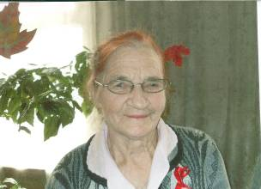
Сучкова Клавдия Михайловна.
1931 год рождения.

Кавалер ордена «Знак Почета»
Ветеран труда
Труженица тыла
Председатель совета ветеранов Ножкинского сельского поселения
Член совета детско-ветеранской организации «Искатель» МОУ Жаровская основная школа

Трудное военное детство.
Клавдия Михайловна Сучкова (Добрецова) родилась 24 августа 1931 года в деревне Жар Мирохановского сельского Совета в крестьянской семье Михаила Ивановича и Анастасии Власьевны Добрецовых.
Семья состояла из 8 человек: родители и 6 детей (4 девочки и 2 мальчика).
Клавдия Михайловна родилась в трудное время. Неслучайно, детей, рожденных, в 30-40 годы называют «дети войны».
Детство было очень тяжелым. В 1940 году, когда Клаве исполнилось 9лет, она пошла учиться в начальную школу, которая находилась в деревне Аниково. Деревня Жар, по рассказу Клавдии Михайловны была большая – более сорока домов. За хорошую учебу Клаве давали бесплатно учебники и тетради. Этих тетрадей не хватало на учебный год. Для письма использовали газету. Чернила изготавливали из сажи и красной свеклы.
По окончанию учебного года сдавали экзамены, чтобы перейти в следующий класс. Приходилось ходить в деревню Ивановское (8 км), где жили учителя Лондыревские.
Учиться долго не пришлось, Клавдия окончила только пять классов. В это время шла Великая Отечественная война, жизнь становилась с каждым годом все сложнее.
Семилетняя школа находилась в селе Ножкино, а ходить было не в чем, особенно когда разливались реки Яхромша и Зарубинка, нужны были резиновые сапоги, а их не было.
С горечью вспоминает Клавдия Михайловна: «Ходить в школу было не в чем, а ведь так хорошо училась, если бы не война, то могла бы учиться дальше. Пришлось идти в няньки, для того, чтобы как-то прожить.»
До коллективизации семья имела большое хозяйство: две коровы, лошадь, овечки, пять гектар земли. Когда стал образовывать колхоз (д. Жар «Путь Ильича»), родители вступили в колхоз и весь свой скот, землю отдали в общий пай. Клавдия Михайловна вспоминает, что по рассказам родителей, вступили в колхоз почти все, кроме Байкова Алексея Александровича, он жил своим хозяйством.
В годы Великой Отечественной войны питались очень скудно, картофель рождался плохо, а иногда даже не успевали убирать. Зато весной, для мальчишек и девчонок, мороженый картофель, был почти самым главным лакомством. Из лошадиного щавеля делали кашку, её перемалывали и пекли колобушки.
Дети – есть дети, и всегда хотелось чего-то «вкусненького».
В колхозах сажали горох и ребятишки придумали ходить по грибы в лес, чтобы на обратном пути немного набрать гороха. Его прикрывали грибами и спешили домой, чтобы полакомиться. Но даже за детьми следил строгий председатель колхоза Волкова Н.М.. Она выбрасывала на землю все содержимое корзины. Плача от обиды, дети бежали домой.
В военные годы ввели жесткий закон «о пяти колосках», запрещающий населению собирать неубранные колоски и брать себе.
Весной, когда поля готовили под пахоту, женщины и дети украдкой собирали колоски, чтобы затем их смолоть и накормить семью.
Клавдия Михайловна вспоминает: «Весной сжигали целые овсяные поля, которые не успевали убрать осенью, а деревенским жителям нельзя было взять и колоска».
Беспокойная юность.
Шли годы. Закончилась Великая Отечественная война, но жизнь легче не стала.
Крестьянин в деревни по-прежнему был крепок к земле. Чтобы уехать в город, необходимо иметь паспорт, но в деревне паспорт практически получить было не возможно, и тогда Клавдия Михайловна, идет работать в няньки в Чухлому: в семью Востропятовых. Хозяин помог юной Клаве получить паспорт, но в город она так и не уехала.
В1949 году она поступает работать на промкомбинат. Промкомбинат в то время изготовлял валяную обувь. Клавдия Михайловна работала на сортировке шерсти. Почти каждый день пешком (зимой через озеро) она шла домой в свою деревню Жар, чтобы помочь своей семье.
Затем, она перешла работать в инкубаторий (ныне обувной магазин в городе Чухломе). В основном работа заключалась в поездках по селам, с целью сбора «заданий» (150-200 штук яиц с хозяйства). В инкубатории выводили цыплят, которых отправляли в Галич, а так же продавали населению.
В 1950 году Клавдия Михайловна возвращается в родную деревню, где работает на коровнике (ферме) дояркой. Профессия доярки тяжелая. Вручную нужно было подоить 12-14 коров, напоить их, убрать навоз, дать сено. Рабочий день начинался в 5 часов утра, а в летней период и раньше. Молоко сбывали на Ножкинский молокозавод.
Семейная жизнь.
В 1952 году Клавдия Михайловна познакомилась со своим будущим мужем Борисом Сергеевичем Сучковым из деревни Кротов Починок, в этом же году сыграли свадьбу.
Сначала жили в деревни Никитино, а затем вновь переехали в деревню Жар. Борис Сергеевич всю свою жизнь работал механизатором.
В конце 60-х годов супруги Сучковы решили перебраться в село Ножкино, Борис Сергеевич построил новый просторный дом, в котором места хватало всем. С ними и доживала свой век мать Клавдии Михайловны. В семье родились трое детей сын и две дочки.

«Из одного металла льют; медаль за бой- медаль за труд».
В 1970 году в с. Ножкино была уже не одна ферма (в 80-ом их было 4)
Клавдия Михайловна продолжает работать дояркой на «Малой ферме – заработная плата была хорошая» - вспоминает Клавдия Михайловна, - появилась машинная дойка: но не все коровы полностью отдавали молоко, приходилось по 5 – 6 коров доить руками».
Только любящий свое дело человек, может так ответственно относиться к своей работе.
В этот период времени появляется такая форма работы с животноводами, как «Социалистические соревнование 3-х тысячников. Не остались в стороне и доярки «Малой фермы»
Клавдия Михайловна, в течение всего трудового стажа, являлась передовой дояркой. Не отставали и её подруги: Гусева В.Ф., Громова В.Н.
В составе районной делегации они побывали в передовом Караваевском колхозе «XII октябрь» (председатель П. А. Малинина)
В это время, в Караваеве, была выведена новая порода костромских коров «Костромичка» (в нашей же местности в основном КРС «Ярославской» молочной породы).
40 лет своей жизни Клавдия Михайловна отдала своей любимой работ.
За свой труд она награждена областными и районными грамотами, ценными подарками.
Самая ценная награда – орден «Знак Почета»
Клавдия Михайловна говорит, что основа её жизни – труд.

«Старость её дома не застанет».
Сейчас этой женщине 77 лет, но, несмотря на свои «болячки», она полна сил и энергии.
Мы невольно поражаемся, откуда у людей, перенесших все тяготы военного времени, многолетнего тяжелого, физического труда, столько оптимизма!
С 2002 года Клавдия Михайловна возглавляет совет ветеранов Ножкинского сельского поселения, является членом совета детско-ветеранской организации школы. Она совместно с администрацией поселения, школой, организует работу с ветеранами Великой Отечественной войны, тружениками тыла, ветеранами труда. Приходит она и к нам в школу, чтобы еще раз рассказать детям о том, что самое главное в жизни - мир и труд.
Клавдия Михайловна хорошо поёт. Даже сейчас, она является активной участницей художественной самодеятельности. Собирает песни, частушки и даже их сочиняет сама.
Вот некоторые из них:

Частушки.
1.Наше Ножкино село,
Очень темное оно
Чтобы вечером пойти,
Ведь дороги не найти.
2.Ходят наши мужички
По деревни, как крючки,
Знать идет торговля бойко
Ацетоновой настойкой.
3.Нынче едут на курорты
Грязями лечиться
Грязи хватит и у нас,
Есть, где завалиться.
4.Раньше было – выйдешь в поле,
Трактора и трактора;
А теперь попробуй выйди;
Не услышишь ни фига.

Заключение.

Крестьянский труд во все времена был очень тяжелым. В старину крестьянину и крестьянке нужно было обладать многочисленными умениями, чтобы выжить и содержать свою семью.

Тот, кто трудится на земле, выращивает скот, сохраняет леса и воды, исполняет своё вечное предназначение.

«Наполняйте землю, и обладайте ею, владычествуйте над рыбами морскими и над зверями, и над птицами небесными, и над всяким скотом, и над всей землею, и над всяким животным»
(Библия. Бытие, гл. I.)

Люди тех поколений, такие как Клавдия, Михайловна, не только выжили, но и подняли сельское хозяйство, возродили деревню после войны.
Она любит свое село, свою малую родину.
Даже трагические перемены в деревенской жизни не отнимают последней надежды, на то, что село должно жить и процветать.

Деревня летом спит накоротке.
С Восходом солнца, с первыми лучами
Встают хозяйки, ладятся с печами,
И лоскут дыма тянется к реке.

Идешь в такую рань задворной стежкой,
А на тебя наносит ветерком
То хлебом, то вареной картошкой,
То щами, то горелым молоком.

Вздыхаешь полной грудью этот дым.
Прислушиваясь к утреннему шуму,-
Яснее мысли и светлее думы,
И землю рад зацеловать до дыр.

Куда бы ни заброшен был судьбой,
Будь даже там, где жизнь милее рая, -
Дым деревенский, дым родного края
Всегда гоняться будет за тобой.
(«Деревенский дым» В. Смирнов)

Паспорт работы: акции «Ищу героя».
Номинация: «Герои живут рядом».
Сучкова Клавдия Михайловна.
ФИО | Дата рождения | Учебное заведение | Класс | Домашний адрес. | Паспортные данные или свидетельство о рождении. | ФИО руководителя. Телефон.
Чижова Анастасия Сергеевна | 26.05.92 | МОУ Жаровская основная школа. | 9 | Чухломский район село Ножкино  ул.Советская д.34  3-21-06 | Паспорт №340685  выдан  17.07.07  Чухломским  ОВД | Кукина Галина Александровна  3-21-47
Сухарева Елена Алексеевна. | 08.08.95 | МОУ Жаровская основная школа. | 7 | Чухломский район село Ножкино ул.Советская д.15. кв.1. | I-го  №256220 | Кукина Галина Александровна  3-21-47

Приложение.
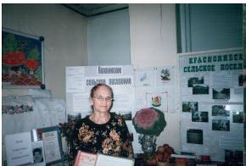
Сучкова Клавдия Михайловна
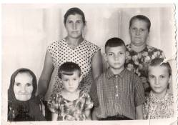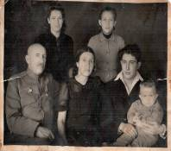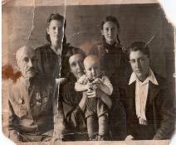
Семья Добрецовых
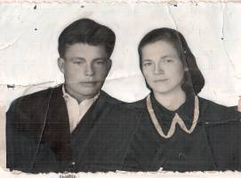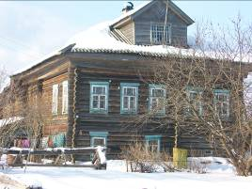
Борис Сергеевич и Клавдия Михайловна Сучковы Дом, построенный своими руками

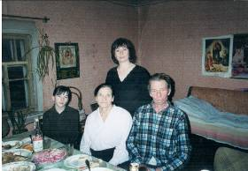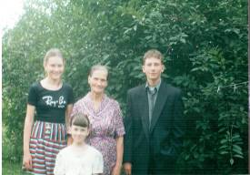
В кругу семьи
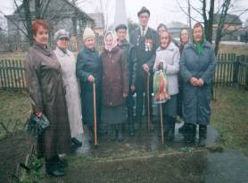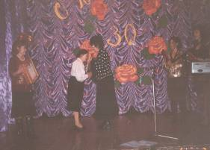
Награды для ветеранов
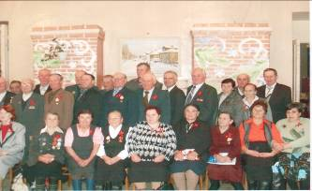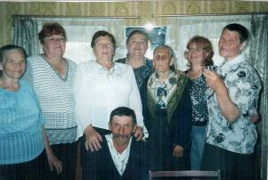
Встречи ветеранов

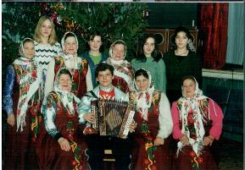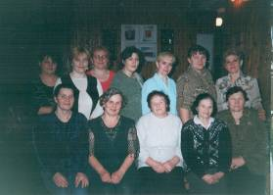

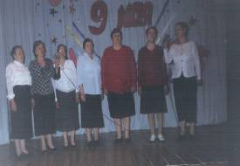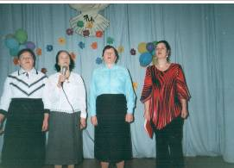
Участники художественной самодеятельности села Ножкино
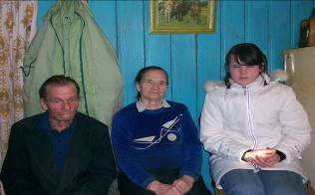
Встреча с ветеранами
Награды:
